Сергей Собянин одобрил льготы для компаний, строящих современное и комфортное жилье
09.06.2015
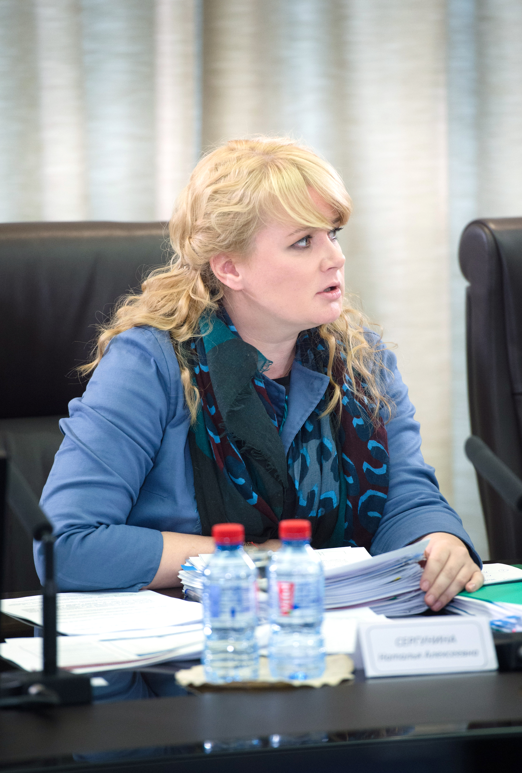
9 июня на заседании Президиума Правительства Москвы под председательством мэра столицы Сергея Собянина было принято решение снизить ставки арендной платы за земельные участки, которые предоставляются для строительства или реконструкции многоквартирных жилых домов, соответствующих новым требованиям. Данное решение было принято в целях перехода к строительству жилья повышенной комфортности.
Снижение арендной ставки на весь период строительства составит 10 процентов.
«Мы договаривались о том, чтобы установить льготы для строителей, которые возводят дома новых современных серий, энергоэффективные, более комфортные, уменьшив стоимость аренды земли на весь период строительства на 10 процентов. Это достаточно существенная льгота», — отметил Сергей Собянин.
По словам заместителя Мэра Москвы по вопросам экономической политики и имущественно-земельных отношений Натальи Сергуниной, документ предусматривает помимо снижения арендной ставки в течение всего периода строительства до 10 процентов, еще и уменьшение главного платежа, а именно за изменение вида разрешённого использования земельного участка под строительство жилых домов.
«Если в рамках текущих платежей это может быть не очень большой суммой, то когда речь идёт о снижении ставки почти на 10 процентов за изменение видов разрешённого использования — это серьёзная сумма, и многие инвесторы высказались за то, что для них это является значительным преимуществом, которое они постараются использовать», — добавила она.
Наталья Сергунина пояснила порядок получения льготы: «Москомархитектура должна выдать свидетельство об утверждении архитектурно-градостроительного решения объекта капитального строительства, в котором делается особая отметка о соответствии архитектурно-градостроительного решения установленным требованиям. Дальше инвестор, имея на руках такое свидетельство, отправляет его в Департамент городского имущества, который вносит изменения в договор аренды земельного участка, предусматривая перерасчёт с учётом этой льготы». Если же после ввода в эксплуатацию дом не будет соответствовать новым требованиям, льготная ставка будет отменена.
«Требования архитектуры есть к этим домам, они понятны; и после принятия решения эти льготы будут автоматически вступать в силу, если эти дома будут соответствовать утверждённым требованиям», — заявил Сергей Собянин.

Адрес страницы: http://marfino.mos.ru/presscenter/news/detail/1925821.html
Управа района Марфино города Москвы

